ScutSDK使用说明文档

版本：V 1.0

前言：ScutSDK是一个开源的项目，开发的宗旨是为了能让开发网络游戏跟开发单机游戏一样的简单快速。降低有志于游戏开发的小伙伴们进入网络游戏开发的门槛。ScutSDK彻底打通了ScutServer开源项目与Cocos2dX开源项目间的通信，从而和Cocos2dX一起，包含客户端和服务端成为一整套的网络游戏解决方案。

1. 使用准备

（熟悉Cocos2dx的小伙伴们可以跳过此部分）

下载Cocos2dx 的最新版本。

下载地址 : <http://www.cocos2d-x.org/download>

下载 ScutSDK.zip

打开Cocos2dx，先编译运行HelloLua项目。

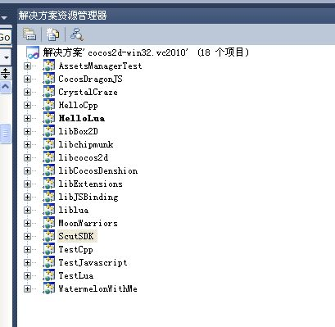

1. 文件目录介绍

解压ScutSDK.zip

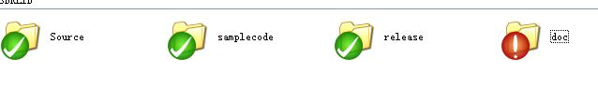

1. Source 目录为ScutSDK的源码。想近距离接触ScutSDK的小伙伴们就需要对它有所了解。本文档后面会对Source做详细的接口说明介绍和编译方法介绍。

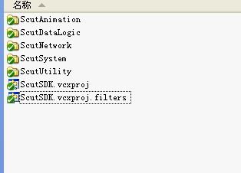

1. Samplecode 目录为DEMO需要的脚本和资源。DEMO是小伙伴们了解ScutSDK使用方法最直接的方式了。

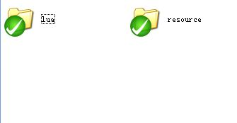

3. release 目录为ScutSDK的静态库和所需要包含的头文件。

1. ScutSDK之使用篇

1.刚才运行过Cocos2dx的helloLua 例子后会在cocos2dx的工作目录下生成一个Debug.win32目录。这个就是工作目录，将release目录下的所有lib文件和dll文件拷贝至此目录。

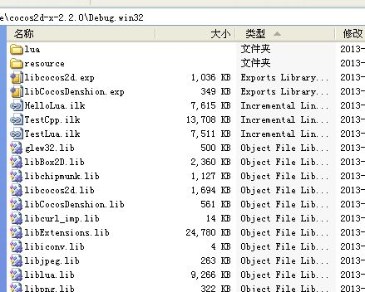

2. 复制 samplecode目录下的lua 和resource 到Debug.win32下。

3. 将新增的lib库添加到项目工程中。

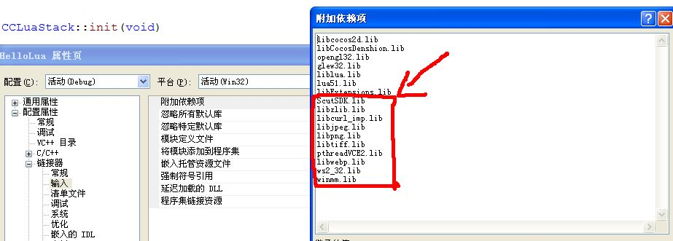

4.指定ScutSDK的头文件包含目录。

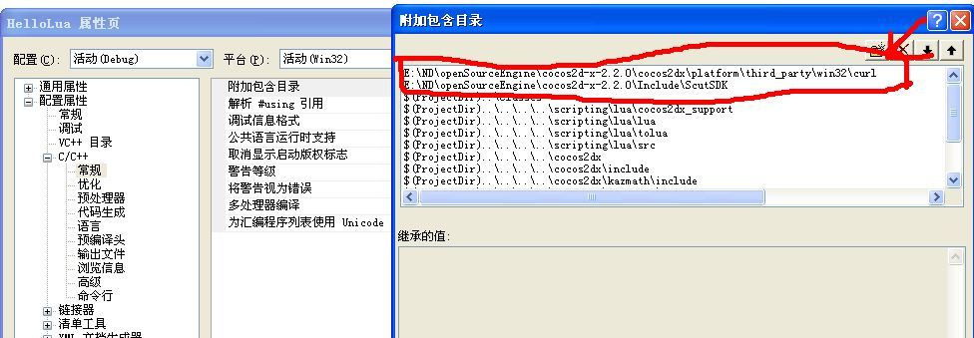

注意：因为ScutSDK有使用到cocos2dx的curl静态库，所以这边需要指定依赖的cocos2dx curl头文件目录。

5. 在cocos2dx的入口添加相关的ScutSDK相关初始化函数。

a.修改AppDelegate.cpp 新增如下代码

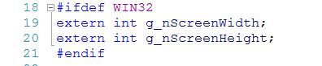



b.修改main.cpp 新增如下代码

D:\桌面\截图10.jpg

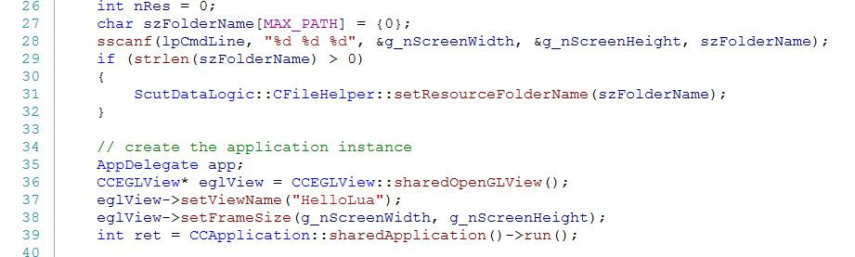

这几处的代码是将屏幕的分辨率改为默认960 * 640，同时支持命令行输入分辨率大小。

c.修改AppDelegate.cpp

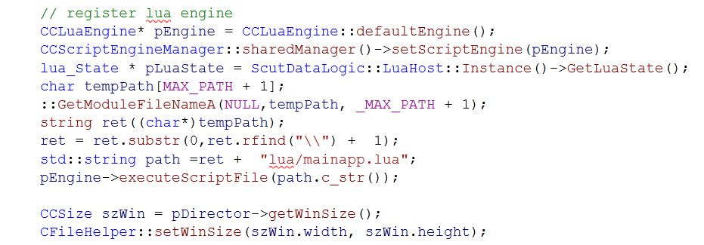

此处修改是为了加载samplecode的脚本。

d.在 AppDelegate.cpp 和 main.cpp都要包含ScutSDK.h头文件。

e.在CCLuaStack.h 中添加如下代码

D:\桌面\截图13.jpg

f.在CCLuaStack.cpp 中添加如下代码

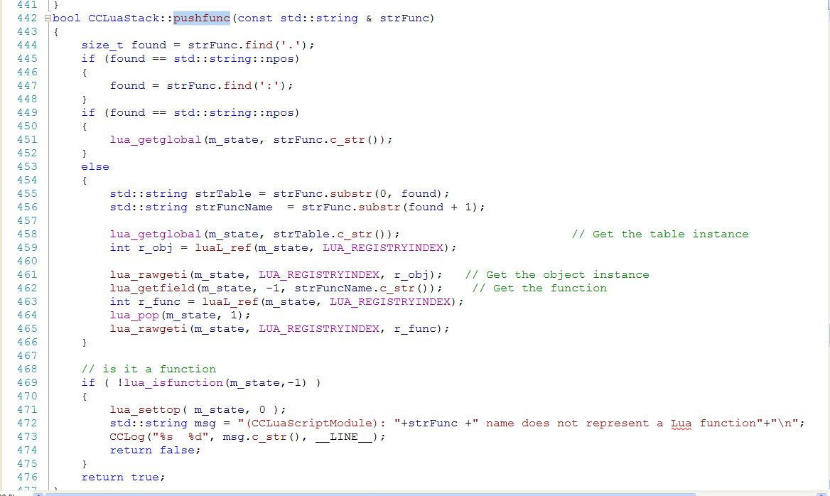

bool CCLuaStack::pushfunc(const std::string & strFunc)

{

size_t found = strFunc.find('.');

if (found == std::string::npos)

{

found = strFunc.find(':');

}

if (found == std::string::npos)

{

lua_getglobal(m_state, strFunc.c_str());

}

else

{

std::string strTable = strFunc.substr(0, found);

std::string strFuncName = strFunc.substr(found + 1);

lua_getglobal(m_state, strTable.c_str()); // Get the table instance

int r_obj = luaL_ref(m_state, LUA_REGISTRYINDEX);

lua_rawgeti(m_state, LUA_REGISTRYINDEX, r_obj); // Get the object instance

lua_getfield(m_state, -1, strFuncName.c_str()); // Get the function

int r_func = luaL_ref(m_state, LUA_REGISTRYINDEX);

lua_pop(m_state, 1);

lua_rawgeti(m_state, LUA_REGISTRYINDEX, r_func);

}

// is it a function

if ( !lua_isfunction(m_state,-1) )

{

lua_settop( m_state, 0 );

std::string msg = "(CCLuaScriptModule): "+strFunc +" name does not represent a Lua function"+"\n";

CCLog("%s %d", msg.c_str(), __LINE__);

return false;

}

return true;

}

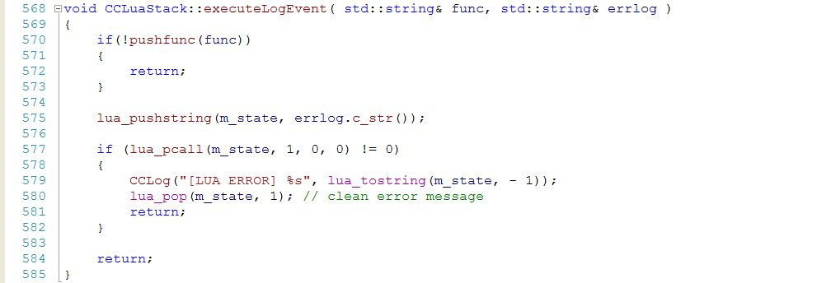

在文件的末尾处添加

#include "CCLuaEngine.h"

int nderror_handler(lua_State* L)

{

lua_Debug debug_info;

int level = 0;

std::string err;

char tmp[10];

if(lua_gettop(L) > 0 && lua_isstring(L, -1))

{

err += lua_tostring(L, -1);

}

while(lua_getstack(L, level++, &debug_info))

{

lua_getinfo(L, "l", &debug_info);

lua_getinfo(L, "n", &debug_info);

lua_getinfo(L, "S", &debug_info);

err += '\n';

err += '[';

err += debug_info.what;

err += "][";

err += debug_info.namewhat;

err += "][";

//err += _itoa(debug_info.currentline, tmp, 10);

err += "][";

if(debug_info.name) err += debug_info.name;

err += "]@[";

err += debug_info.source;

err += ']';

}

std::string& err_handler = cocos2d::CCDirector::sharedDirector()->GetErrorHandler();

if(err_handler.size() > 0)

{

cocos2d::CCLuaEngine::defaultEngine()->getLuaStack()->executeLogEvent(err_handler, err);

}

return 1;

}

extern "C" LUA_DLL int Scutlua_pcall(lua_State *L, int nargs, int nresults)

{

lua_pushcfunction(L, nderror_handler);

lua_insert(L, -2-nargs);

return lua_pcall(L, nargs, nresults, -2-nargs);

}

这些是打印LUA LOG所使用的方法。

g. 在CCLuaStack.cpp 中添加如下代码

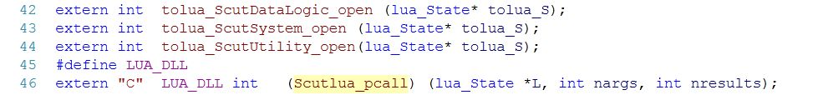

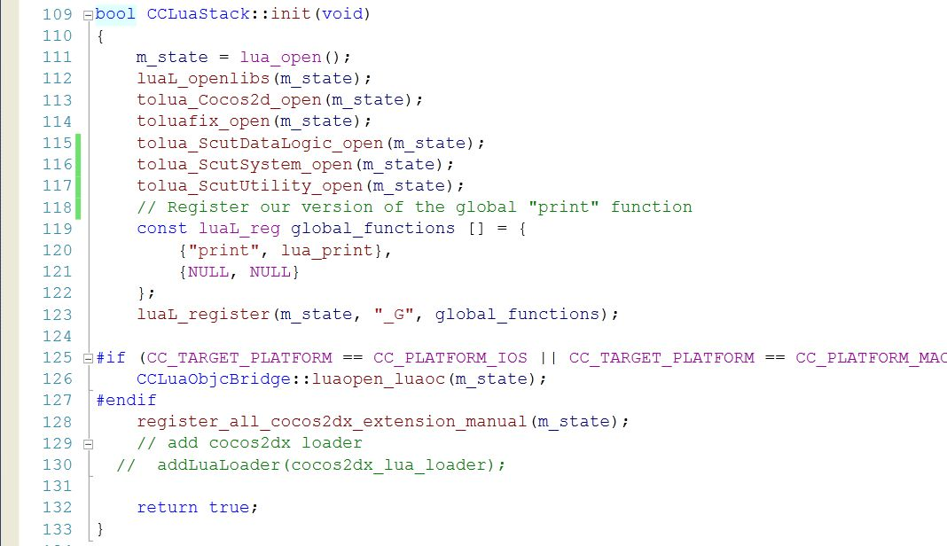

这些方法是为了lua能够调用ScutSDK的C++方法。

四． ScutSDK之编译篇